МИНИСТЕРСТВО ОБРАЗОВАНИЯ И НАУКИ РОССИЙСКОЙ ФЕДЕРАЦИИ

Федеральное государственное автономное образовательное учреждение

высшего образования

«Новосибирский национальный исследовательский государственный университет»

(Новосибирский государственный университет)

Структурное подразделение Новосибирского государственного университета –

Высший колледж информатики Университета

КАФЕДРА ИНФОРМАТИКИ

Курсовой проект

Тема задания: "Создание миров"

Преподаватель Величко Е.В.

«__» _______ 2022 г.

Студент гр. 903а2 Калашникова В.А.

«__» _______ 2022 г.

Оценка _______

Новосибирск

2021

Содержание

Содержание 2

1 ПОСТАНОВКА ЗАДАЧИ 3

2 ОПИСАНИЕ ПРЕДМЕТНОЙ ОБЛАСТИ 3

3 Требования к работе 3

4 Листинг программного кода 4

5 Скриншоты 14

6 Вопросы теста 18

7 Итоги работы 19

8 Источники 20

****1 ПОСТАНОВКА** **ЗАДАЧИ****

**Создание тематического сайта с помощью HTML, CSS, Java Script.**

2 ОПИСАНИЕ ПРЕДМЕТНОЙ ОБЛАСТИ

Создание мира — это процесс построения [воображаемого мира](https://ru.wikipedia.org/wiki/%D0%92%D1%8B%D0%BC%D1%8B%D1%88%D0%BB%D0%B5%D0%BD%D0%BD%D1%8B%D0%B9_%D0%BC%D0%B8%D1%80" \o "Вымышленный мир), иногда связанного с целой вымышленной вселенной. Получившийся мир можно назвать сконструированным гипотетическим миром. Разработка воображаемого [сеттинга](https://ru.wikipedia.org/wiki/%D0%A1%D0%B5%D1%82%D1%82%D0%B8%D0%BD%D0%B3" \o "Сеттинг) с такими связными качествами, как [история](https://ru.wikipedia.org/wiki/%D0%98%D1%81%D1%82%D0%BE%D1%80%D0%B8%D1%8F" \o "История), [география](https://ru.wikipedia.org/wiki/%D0%93%D0%B5%D0%BE%D0%B3%D1%80%D0%B0%D1%84%D0%B8%D1%8F" \o "География) и [экология](https://ru.wikipedia.org/wiki/%D0%AD%D0%BA%D0%BE%D0%BB%D0%BE%D0%B3%D0%B8%D1%8F" \o "Экология), является ключевой задачей для многих [писателей-фантастов](https://ru.wikipedia.org/wiki/%D0%A4%D0%B0%D0%BD%D1%82%D0%B0%D1%81%D1%82%D0%B8%D0%BA%D0%B0" \o "Фантастика). Миропостроение часто включает в себя создание [карт](https://ru.wikipedia.org/wiki/%D0%9A%D0%B0%D1%80%D1%82%D0%BE%D0%B3%D1%80%D0%B0%D1%84%D0%B8%D1%8F" \o "Картография), предыстории и персонажей. Построенные миры могут обогатить предысторию и историю вымышленных произведений, и авторы нередко пересматривают свои построенные миры, завершая связанные с ними работы.Созданные миры могут создаваться для личного развлечения и умственных упражнений, или в рамках конкретных творческих усилий, таких как романы, [видеоигры](https://ru.wikipedia.org/wiki/%D0%92%D0%B8%D0%B4%D0%B5%D0%BE%D0%B8%D0%B3%D1%80%D0%B0" \o "Видеоигра) или [ролевые игры](https://ru.wikipedia.org/wiki/%D0%A0%D0%BE%D0%BB%D0%B5%D0%B2%D0%B0%D1%8F_%D0%B8%D0%B3%D1%80%D0%B0" \o "Ролевая игра).

Мой сайт посвящён созданию вымышленных миров. Кроме того, на нем вы сможете найти информацию об их истории создания и краткое описание. Также вы сможете пройти тест на знание этой области.

3 Требования к работе

* Удобный и читабельный текст
* Интуитивно понятная навигация по сайту
* Красота и аккуратность
* Актуальность информации
* Использование средств HTML, CSS, JS

4 Листинг программного кода

* Index.html

<!DOCTYPE html>

<html>

<head>

<link rel="icon" href="star.svg" type="image/x-icon">

<meta name="viewport" content="width=device-width, initial-scale=1">

<title>Создание миров</title>

<link rel="stylesheet" type="text/css" href="style.css">

<style>

body{

background-image: url('гифка.gif');

background-size: cover;

}

.zag{

top: 0;

height: auto;

padding:0;

margin:0;

text-align:center;

font-size:30px;

font-family: comic sans ms;

text-shadow: #ffbd36 0 0 20px; /* Свечение голубого цвета */

color: #FFFFFF;

}

.podzag{

top: 0;

height: 50px;

padding:0;

margin:0;

text-align:center;

font-size:30px;

font-family: comic sans ms;

text-shadow: #ffbd36 0 0 10px; /* Свечение голубого цвета */

color: #FFFFFF;

}

.txt1{

top: 0;

height: auto;

padding-bottom:0;

margin-left:0;

text-align:center;

font-size:25px;

font-family: comic sans ms;

text-shadow: #ffbd36 0 0 10px; /* Свечение голубого цвета */

color: #FFFFFF;

}

</style>

</head>

<body>

<center>

<div class="zag" >

<h1>Добро пожаловать!</h1>

</div>

<div class="podzag" >

Предлагаем вам прочитать немного о фантастических мирах и создать свой собственный

</div>

<div class="txt1" >

Сеттинг — это устройство мира, то есть организация пространства произведения, в котором происходят основные события.

Каждый писатель фэнтези приходит к вопросу: как создать волшебный мир?

Выделяют много видов волшебных миров. К наиболее популярным классификациям относится:

Автономный фэнтези-мир, Полностью реальный мир, Материковый фэнтези-мир, Фэнтези-мир в виде архипелага.

Ниже вы можете подробнее ознакомиться с примерами

</div>

<a href="pg2.html" class="floating-button">"Гарри Поттер"</a>

<a href="pg3.html" class="floating-button">"Дюна"</a>

<a href="pg4.html" class="floating-button">"Плоский мир"</a>

<a href="pg5.html" class="floating">Тест</a>

</center>

</body>

</html>

* pg2.html

<!DOCTYPE html>

<html>

<head>

<link rel="icon" href="star.svg" type="image/x-icon">

<meta name="viewport" content="width=device-width, initial-scale=1">

<link rel="stylesheet" type="text/css" href="style.css">

<title>Гарри Поттер</title>

<style>

* {

box-sizing: border-box;

}

body {

margin: 0;

font-family: Arial;

background-image: url('1.png');

color: white;

font-size: 25px;

font-family: comic sans ms;

}

h2{

text-shadow: #ffbd36 0 0 20px; /* Свечение голубого цвета */

color: #FFFFFF;

font-size: 45px;

}

/* The grid: Four equal columns that floats next to each other */

.column {

float: left;

width: 25%;

padding: 10px;

}

/* Style the images inside the grid */

.column img {

opacity: 0.8;

cursor: pointer;

}

.column img:hover {

opacity: 1;

}

/* Clear floats after the columns */

.row:after {

content: "";

display: table;

clear: both;

}

/* The expanding image container */

.container {

position: relative;

display: none;

}

/* Expanding image text */

#imgtext {

position: absolute;

bottom: 15px;

left: 15px;

color: white;

font-size: 20px;

}

/* Closable button inside the expanded image */

.closebtn {

position: absolute;

top: 10px;

right: 15px;

color: white;

font-size: 35px;

cursor: pointer;

}

</style>

</head>

<body>

<div class="rectangle_main" >

<div class="row">

<div style="text-align:center">

<h2>Гарри Поттер</h2>

</div>

<div class="column">

<img src="ГП.jpg" style="width:100%" onclick="myFunction(this);">

</div>

<div class="column">

<img src="ГП2.jpg" style="width:100%" onclick="myFunction(this);">

</div>

<div class="column">

<img src="ГП3.jpg" style="width:100%" onclick="myFunction(this);">

</div>

<div class="column">

<img src="гог.jpg" style="width:100%" onclick="myFunction(this);">

</div>

</div>

<div class="container">

<span onclick="this.parentElement.style.display='none'" class="closebtn">×</span>

<img id="expandedImg" style="width:50%">

<div id="imgtext"></div>

</div>

<script>

function myFunction(imgs) {

var expandImg = document.getElementById("expandedImg");

var imgText = document.getElementById("imgtext");

expandImg.src = imgs.src;

imgText.innerHTML = imgs.alt;

expandImg.parentElement.style.display = "block";

}

</script>

<div style="text-align:center">

<p></p>

<p>Действия волшебного мира разворачиваются на Земле, преимущественно в Англии 1990-х годов. Если говорить более точно, то первая книга начинается с убийства родителей Гарри Поттера в 1981 году, а в 1991 году он

поступает на первый курс Хогвартса. Соответственно, основной сюжет серии охватывает период с 1991 по 1998 годы. Эпилог со взрослыми главными героями на вокзале происходит в 2017 году.<br>

В данном сеттинге среди обычных людей скрытно живут волшебники (или маги), обладающие способностью к применению магии и умением пользоваться волшебными палочками и иными волшебными артефактами (посохи, зелья,

мантии-невидимки и т. д.).<br>

Обычные люди (волшебники называют их маглами) не знают о существовании волшебников, так как последние тщательно маскируются. Сообщество магов замкнуто и самодостаточно, живёт среди маглов, но не зависит от них и

старается не соприкасаться с ним. В 1689 году магами принят Статут о секретности, который неукоснительно соблюдается. Любое намеренное открытие магических способностей наказывается. Запрещено заколдовывать предметы,

принадлежащие маглам. Маглы — случайные свидетели совершившихся чудес и превращений подвергаются очистке памяти. Несовершеннолетние волшебники имеют право применять магию только в школе. Маглы, которым разрешено знать

о магии, — это супруги и ближайшие родственники волшебников и высшие эшелоны власти (в Англии, скорее всего, только премьер-министр, он информируется о наличии волшебного мира в день своего вступления в должность; про

другие страны в книгах практически не упоминается). Волшебников намного меньше, чем маглов, например, в Англии живёт порядка 3 тысяч волшебников, то есть средняя плотность волшебного населения Англии — около 1 волшебника

на 20 тысяч маглов. Если этот показатель стабилен по всему миру, то на конец XX века общая численность волшебников должна была составлять порядка 300 тысяч человек. <br>

</p>

</div>

<a href="index.html" style=" margin: 30px" class="floating-button">Назад</a>

</div>

</body>

</html>

* Pg3.html

<!DOCTYPE html>

<html>

<head>

<link rel="icon" href="star.svg" type="image/x-icon">

<meta name="viewport" content="width=device-width, initial-scale=1">

<link rel="stylesheet" type="text/css" href="style.css">

<title>Дюна</title>

<style>

* {

box-sizing: border-box;

}

body {

margin: 0;

font-family: Arial;

background-image: url('1.png');

color: white;

font-size: 25px;

font-family: comic sans ms;

}

h2{

text-shadow: #ffbd36 0 0 20px; /* Свечение голубого цвета */

color: #FFFFFF;

font-size: 45px;

}

/* The grid: Four equal columns that floats next to each other */

.column {

float: left;

width: 25%;

padding: 10px;

}

/* Style the images inside the grid */

.column img {

opacity: 0.8;

cursor: pointer;

}

.column img:hover {

opacity: 1;

}

/* Clear floats after the columns */

.row:after {

content: "";

display: table;

clear: both;

}

/* The expanding image container */

.container {

position: relative;

display: none;

}

/* Expanding image text */

#imgtext {

position: absolute;

bottom: 15px;

left: 15px;

color: white;

font-size: 20px;

}

/* Closable button inside the expanded image */

.closebtn {

position: absolute;

top: 10px;

right: 15px;

color: white;

font-size: 35px;

cursor: pointer;

}

</style>

</head>

<body>

<div class="rectangle_main" >

<div class="row">

<div style="text-align:center">

<h2>Дюна</h2>

</div>

<div class="column">

<img src="д1.jpg" style="width:100%" onclick="myFunction(this);">

</div>

<div class="column">

<img src="д2.jpg" style="width:100%" onclick="myFunction(this);">

</div>

<div class="column">

<img src="д3.jpg" style="width:100%" onclick="myFunction(this);">

</div>

<div class="column">

<img src="д4.jpg" style="width:100%" onclick="myFunction(this);">

</div>

</div>

<div class="container">

<span onclick="this.parentElement.style.display='none'" class="closebtn">×</span>

<img id="expandedImg" style="width:100%">

<div id="imgtext"></div>

</div>

<script>

function myFunction(imgs) {

var expandImg = document.getElementById("expandedImg");

var imgText = document.getElementById("imgtext");

expandImg.src = imgs.src;

imgText.innerHTML = imgs.alt;

expandImg.parentElement.style.display = "block";

}

</script>

<div style="text-align:center">

<p></p>

<p>Серия "Дюна" является знаковой в научной фантастике.Фрэнк Герберт намеренно подавлял технологию в своей вселенной Дюны, чтобы он мог обратиться к политике

человечества, а не к будущему технологий человечества. Например, ключевым предысторическим событием для настоящего романа является "Батлерианский джихад",

в котором все роботы и компьютеры были уничтожены, исключив эти общие элементы научной фантастики из романа, чтобы позволить сосредоточиться на человечестве.

Дюна рассматривает, как люди и их институты могут изменитьсясо временем.Режиссер Джон Харрисон, адаптировавший "Дюну" для минисериала Syfy 2000 года, назвал

роман универсальным и вневременным отражением "состояния человека и его моральных дилемм" и сказал::

Многие люди называют Дюну научной фантастикой. Я никогда этого не делаю. Я считаю, что это эпическое приключение в классической традиции повествования, история

мифа и легенды, мало чем отличающаяся от истории о Морте д'Артуре или любой другой истории о мессии. Действие происходит в будущем... История на самом деле более

актуальна сегодня, чем когда ее написал Герберт. В 1960-е годы существовали только эти две колоссальные сверхдержавы. Сегодня мы живем в более феодальном,

корпоративизированном мире, более похожем на вселенную Герберта отдельных семей, центров власти и деловых интересов, все взаимосвязано и удерживается вместе

одним товаром, необходимым всем.

Но Дюну также называют смесью мягкой и жесткой научной фантастики, поскольку "внимание к экологии жесткое, антропология и экстрасенсорные способности мягкие"

. Жесткие элементы включают экологию Арракиса, технологию суспензоров, системы оружия и орнитоптеры, в то время как мягкие элементы включают вопросы, связанны

срелигия, физическая и умственная подготовка, культура, политика и психология.

Герберт сказал, что фигура мессии Павла была вдохновлена легендой Артура и что нехватка воды на Арракисе была метафорой нефти, а также воздуха и самой воды, а также нехватки ресурсов, вызванной перенаселением.

<br>

</p>

</div>

<a href="index.html" style=" margin: 30px" class="floating-button">Назад</a>

</div>

</body>

</html>

* pg4.html

<!DOCTYPE html>

<html>

<head>

<link rel="icon" href="star.svg" type="image/x-icon">

<meta name="viewport" content="width=device-width, initial-scale=1">

<link rel="stylesheet" type="text/css" href="style.css">

<title>Плоский мир</title>

<style>

* {

box-sizing: border-box;

}

body {

margin: 0;

font-family: Arial;

background-image: url('1.png');

color: white;

font-size: 25px;

font-family: comic sans ms;

}

h2{

text-shadow: #ffbd36 0 0 20px; /* Свечение голубого цвета */

color: #FFFFFF;

font-size: 45px;

}

/* The grid: Four equal columns that floats next to each other */

.column {

float: left;

width: 25%;

padding: 10px;

}

/* Style the images inside the grid */

.column img {

opacity: 0.8;

cursor: pointer;

}

.column img:hover {

opacity: 1;

}

/* Clear floats after the columns */

.row:after {

content: "";

display: table;

clear: both;

}

/* The expanding image container */

.container {

position: relative;

display: none;

}

/* Expanding image text */

#imgtext {

position: absolute;

bottom: 15px;

left: 15px;

color: white;

font-size: 20px;

}

/* Closable button inside the expanded image */

.closebtn {

position: absolute;

top: 10px;

right: 15px;

color: white;

font-size: 35px;

cursor: pointer;

}

</style>

</head>

<body>

<div class="rectangle_main" >

<div class="row">

<div style="text-align:center">

<h2>Плоский мир</h2>

</div>

<div class="column">

<img src="п1.jpg" style="width:100%" onclick="myFunction(this);">

</div>

<div class="column">

<img src="п2.jpg" style="width:100%" onclick="myFunction(this);">

</div>

<div class="column">

<img src="п3.jpg" style="width:100%" onclick="myFunction(this);">

</div>

<div class="column">

<img src="п4.jpg" style="width:100%" onclick="myFunction(this);">

</div>

</div>

<div class="container">

<span onclick="this.parentElement.style.display='none'" class="closebtn">×</span>

<img id="expandedImg" style="width:100%">

<div id="imgtext"></div>

</div>

<script>

function myFunction(imgs) {

var expandImg = document.getElementById("expandedImg");

var imgText = document.getElementById("imgtext");

expandImg.src = imgs.src;

imgText.innerHTML = imgs.alt;

expandImg.parentElement.style.display = "block";

}

</script>

<div style="text-align:center">

<p></p>

<p>

Терри Пратчетт начал с пародирования общепринятого в жанре фэнтези, но постепенно перешёл на всестороннюю критику современного мира. В своём фантастическом,

сюрреалистичном мире он с юмором исследует вопросы реального мира. Фэнтези Пратчетта отличается его фирменным остроумием, основанном на интертекстуальности и

методах метапрозы. Также в его книгах используется «скрытная философия», то есть философские идеи, тонко скрытые в тексте.

Серия «Плоский мир», которую сам Пратчетт называл «миром и зеркалом миров», значительно изменилась со своих первых книг в 1983 году. Начальные книги действительно

содержали немало пародии на фэнтези и были ориентированы на фанатов фэнтези: например, первая книга, «Цвет волшебства», содержит отсылки к героическому дуэту

Фафхрда и Серого Мышелова Фрица Лейбера (у Пратчетта — Бравд и Хорёк) и их городу Ланкмару (Анк-Морпорк), к полным щупалец ужасам Говарда Лавкрафта

(бог Бел-Шамгарот), к не вполне реалистичным драконам Энн Маккефри (у Пратчетта они являются магическими проекциями психики и зависят от веры в них).

Однако уже в начальных книгах серии встречаются отсылки к реальному миру: так, вторая книга, «Безумная звезда», весьма характерными описаниями магического

загрязнения и трудностей утилизации излучающих магию книг заклинаний намекает на проблему реальных радиоактивных отходов (Пратчетт работал в службе по связям

с общественностью британской ядерной индустрии), а восьмая, «Стража! Стража!», в сценах с vox-pop доверчивостью людей отсылает к аналогичной ситуации с НЛО.

<br>

</p>

</div>

<div>

<a href="index.html" style=" margin: 30px" class="floating-button">Назад</a>

</div>

</body>

</html>

* pg5.html

<!DOCTYPE html>

<html>

<head>

<link rel="icon" href="star.svg" type="image/x-icon">

<meta name="viewport" content="width=device-width, initial-scale=1">

<link rel="stylesheet" type="text/css" href="style.css">

<title>Тест</title>

<style>

* {

box-sizing: border-box;

}

body {

margin: 30px;

font-family: Arial;

background-image: url('1.png');

color: white;

font-size: 25px;

font-family: comic sans ms;

text-align:center;

}

h2{

text-shadow: #ffbd36 0 0 20px; /* Свечение */

color: #FFFFFF;

font-size: 45px;

}

</style>

</head>

<body>

<h1>Тест</h1>

<section class="main">

<form name="quiz" action="javascript:check();" class="quizform">

<div class="quizsection">

<h2>Что такое сеттинг?</h2>

<div class="answer">

<input name="q1" value="value2" id="value1" type="radio" /> Устройство фентези мира

</div>

<div class="answer">

<input name="q1" value="value1" id="value2" type="radio" /> Название фентези мира

</div>

<div class="answer">

<input name="q1" value="value1" id="value3" type="radio" /> Фантастическое животное

</div>

</div>

<div class="quizsection">

<h2>Кто такие маглы?</h2>

<div class="answer">

<input name="q2" value="value1" id="value1" type="radio" /> Люди имеющие магические способности

</div>

<div class="answer">

<input name="q2" value="value2" id="value2" type="radio" /> Обычные люди

</div>

<div class="answer">

<input name="q2" value="value1" id="value3" type="radio" /> Несовершеннолетние волшебники

</div>

</div>

<div class="quizsection">

<h2>Кто может знать о существовании магов?</h2>

<div class="answer">

<input name="q3" value="value1" id="value1" type="radio" /> Никто

</div>

<div class="answer">

<input name="q3" value="value2" id="value2" type="radio" /> Ближайшие родственники магов

</div>

<div class="answer">

<input name="q3" value="value1" id="value3" type="radio" /> Собаки породы карликовый пинчер

</div>

</div>

<div class="quizsection">

<h2>С чего начинается первая книга о Гарри Поттере?</h2>

<div class="answer">

<input name="q4" value="value1" id="value1" type="radio" /> с его рождения

</div>

<div class="answer">

<input name="q4" value="value2" id="value2" type="radio" /> с убийства его родителей

</div>

<div class="answer">

<input name="q4" value="value1" id="value3" type="radio" /> с его поступления в школу

</div>

</div>

<div class="quizsection">

<h2>К какому подвиду научной фантастики относят роман Дюна?</h2>

<div class="answer">

<input name="q5" value="value1" id="value1" type="radio" /> Жесткая фантастика

</div>

<div class="answer">

<input name="q5" value="value1" id="value2" type="radio" /> Мягкая фантастика

</div>

<div class="answer">

<input name="q5" value="value2" id="value3" type="radio" /> Смесь жесткой и мягкой фантастики

</div>

</div>

<div class="quizsection">

<h2>В ходе какого события были уничтожены все компьютеры в романе Дюна?</h2>

<div class="answer">

<input name="q6" value="value1" id="value1" type="radio" /> "Батлерский джем"

</div>

<div class="answer">

<input name="q6" value="value1" id="value2" type="radio" /> "Джихадский батлериан"

</div>

<div class="answer">

<input name="q6" value="value2" id="value3" type="radio" /> "Батлерианский джихад"

</div>

</div>

<div class="quizsection">

<h2>На какого автора есть отсылки в книге "Цвет волшебства"?</h2>

<div class="answer">

<input name="q7" value="value1" id="value1" type="radio" /> Джоан Роугинг

</div>

<div class="answer">

<input name="q7" value="value1" id="value2" type="radio" /> Говард Лавкрафт

</div>

<div class="answer">

<input name="q7" value="value2" id="value3" type="radio" /> Редьярд Киплинг

</div>

</div>

<div class="quizsection">

<h2>Чем отличется творчество Терри Пратчетта?</h2>

<div class="answer">

<input name="q8" value="value1" id="value1" type="radio" /> обилием описаний

</div>

<div class="answer">

<input name="q8" value="value1" id="value2" type="radio" /> достоверным изложеним фактов

</div>

<div class="answer">

<input name="q8" value="value2" id="value3" type="radio" /> фирменным остроумием

</div>

</div>

<div class="quizsection">

<h2>Понравился ли вам данный сайт?</h2>

<div class="answer">

<input name="q9" value="value1" id="value1" type="radio" /> нет

</div>

<div class="answer">

<input name="q9" value="value1" id="value2" type="radio" /> не очень

</div>

<div class="answer">

<input name="q9" value="value2" id="value3" type="radio" checked="checked" /> конечно!

</div>

</div>

<input value="Проверить" type="submit" class="floating-button1"/>

<input value="Заново" type="reset" class="floating-button1"/>

</section>

<script type="text/javascript">

var result;

function check()

{

var question;

var value1;

var value2;

question = 1;

value1 = 0;

value2 = 0;

result = "";

var choice;

for (question = 1; question <= 9; question++) {

var q = document.forms['quiz'].elements['q'+question];

for (var i = 0; i < q.length; i++) {

if (q[i].checked) {

choice = q[i].value;

}

}

if (choice == "value1") {

value1++;

}

if (choice == "value2") {

value2++;

}

}

if (value2 == 0) {

result = "ocenka2";

}

else if (value2 == 1 || value2 ==2 || value2 ==3) {

result = "ocenka3";

}

else if (value2 == 4 || value2 ==5 || value2 ==6) {

result = "ocenka4";

}

else if (value2 == 7 || value2 ==8 || value2 ==9) {

result = "ocenka5";

}

else {

result = "404";

}

window.location = result + '.html';

}

</script>

</body>

</html>

* ocenka2.html

<!DOCTYPE html>

<html>

<head>

<link rel="icon" href="star.svg" type="image/x-icon">

<meta name="viewport" content="width=device-width, initial-scale=1">

<title>Результат</title>

<link rel="stylesheet" type="text/css" href="style.css">

<style>

body{

background-image: url('гифка.gif');

background-size: cover;

}

.zag{

top: 0;

height: auto;

padding:0;

margin:0;

text-align:center;

font-size:30px;

font-family: comic sans ms;

text-shadow: #ffbd36 0 0 20px; /* Свечение голубого цвета */

color: #FFFFFF;

}

.podzag{

top: 0;

height: 50px;

padding:0;

margin:0;

text-align:center;

font-size:30px;

font-family: comic sans ms;

text-shadow: #ffbd36 0 0 10px; /* Свечение голубого цвета */

color: #FFFFFF;

}

.floating-button2 {

display: flex;

justify-content: center;

text-decoration: none;

display: inline-block;

width: 140px;

height: 45px;

line-height: 45px;

border-radius: 45px;

margin: 30px 700px;

font-family: 'Montserrat', sans-serif;

font-size: 11px;

text-transform: uppercase;

text-align: center;

letter-spacing: 3px;

font-weight: 600;

color: #524f4e;

background: white;

box-shadow: 0 8px 15px rgba(0, 0, 0, .1);

transition: .3s;

}

.floating-button2:hover {

background: #ffbd36;

box-shadow: 0 15px 20px rgba(255, 189, 54, .4);

color: white;

transform: translateY(-7px);

}

</style>

</head>

<body>

<center>

<div class="zag" >

<h1>Ваша оценка:2</h1>

</div>

<div class="podzag" >

Прочитайте содержимое сайта и попробуйте еще раз!

</div>

<a href="index.html" class="floating-button2">На главную</a>

</center>

</body>

</html>

5 Скриншоты

Главная страница, с которой начинается сайт.

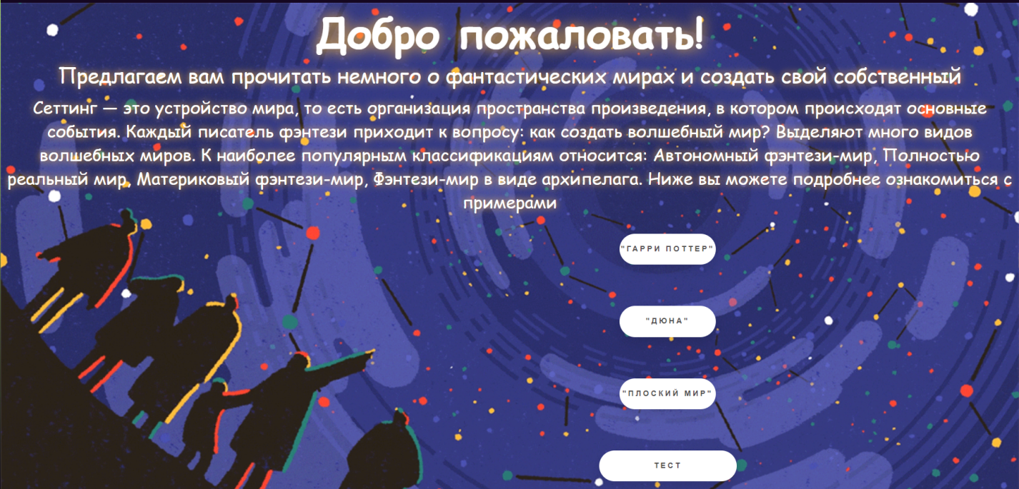

Страница, посвящённая миру «Гарри Поттера».

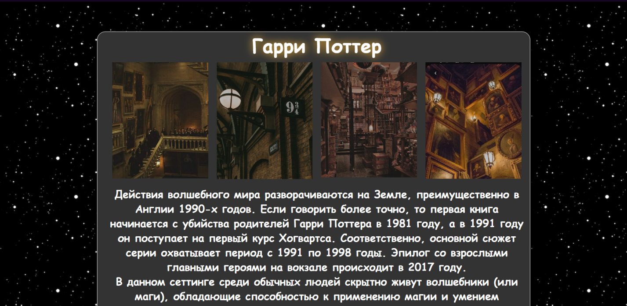

Страница, посвящённая миру «Дюны».

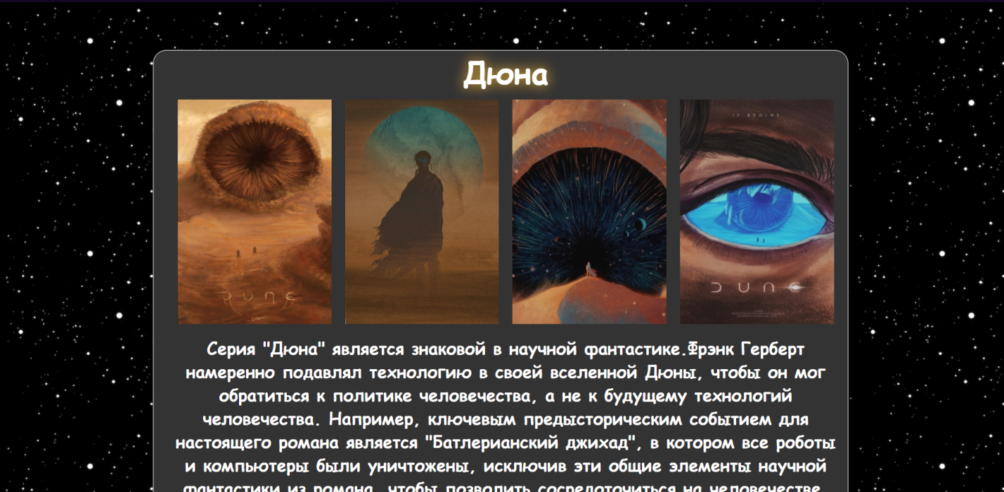

Страница, посвящённая «Плоскому миру».

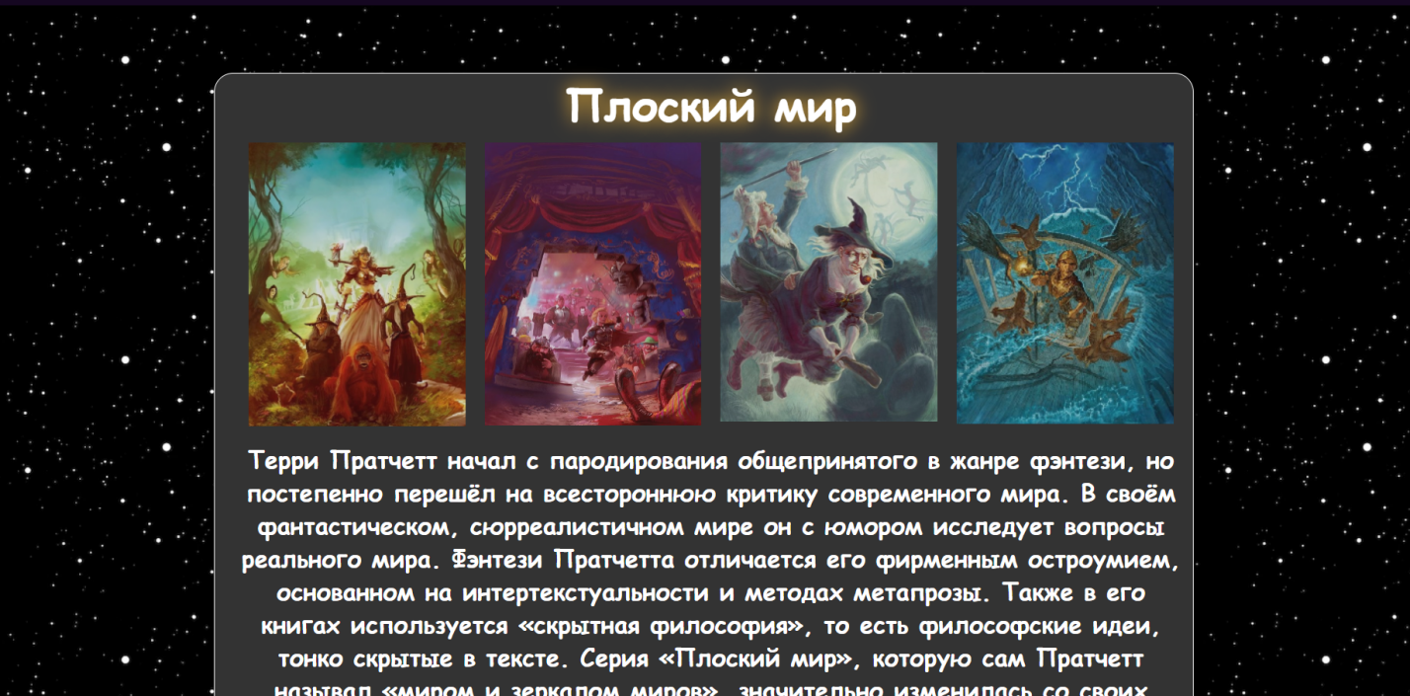

Страница с тестом

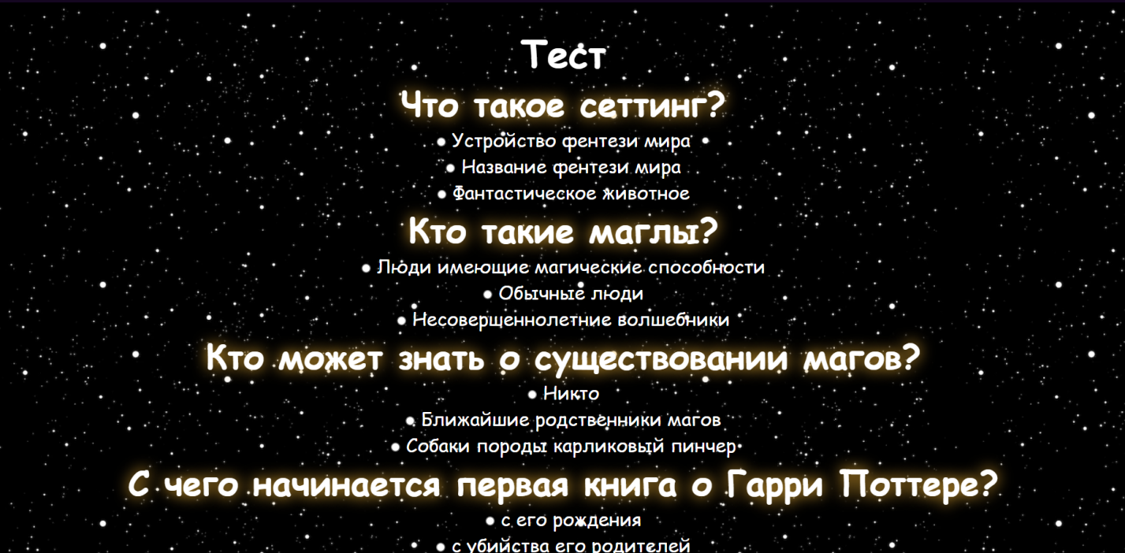

Первая из четырёх страниц с оценкой.

(Остальные страницы сделаны аналогичным образом.)

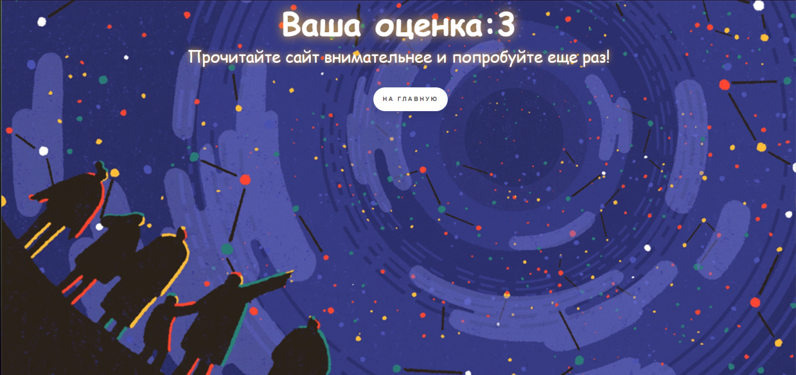

После прохождения теста программа выводит оценку.

6 Вопросы теста

1. Что такое сеттинг?

-Устройство фентези мира

1. Кто такие маглы?

-Обычные люди

1. Кто может знать о существовании магов?

-Ближайшие родственники магов

1. С чего начинается первая книга о Гарри Поттере?

-с убийства его родителей

1. К какому подвиду научной фантастики относят роман Дюна?

-Смесь жёсткой и мягкой фантастики

1. В ходе какого события были уничтожены все компьютеры в романе Дюна?

-"Батлерианский джихад"

1. На какого автора есть отсылки в книге "Цвет волшебства"?

-Говард Лавкрафт

1. Чем отличается творчество Терри Пратчетта?

-фирменным остроумием

1. Понравился ли вам данный сайт?

-конечно!

7 Итоги работы

В ходе выполнения данной работы были изучены вопросы, посвящённые HTML (Hyper Text Markup Language - язык разметки гипертекстов). Ознакомился с историей возникновения HTML, овладел особенностями создания web-страниц с использованием таблиц.s

* Исследована предметная область.
* Сформулированы ключевые требования к программному продукту.
* Разработан оригинальный дизайн.
* Написан сайт, соответствующий всем заявленным требованиям.
* Использованы объявленные программные средства.
* Написан отчет о проделанной работе.

8 Источники

* <https://peterburg.center/ln/luchshie-teatry-peterburga-top-25-mest-po-5-ti-ballnoy-sisteme.html>
* <https://kudago.com/spb/list/pyat-teatralnyh-rezhissyorov-sankt-peterburga-o-ko/>
* <http://zanimatika.narod.ru/Book11_Teoriya_teatra1.htm>
* https://ru.wikipedia.org/wiki/%D0%A2%D0%B5%D0%B0%D1%82%D1%80